Вот и снова мы здесь собрались…

2 февраля 2019 года Сергинская средняя школа вновь распахнула свои двери для выпускников школы. В этом году «Вечер встречи выпускников школы» собрал около 140 человек. Самым многочисленным был выпуск 1979 года – 25 бывших ученика и их классный руководитель Щукина Татьяна Александровна.

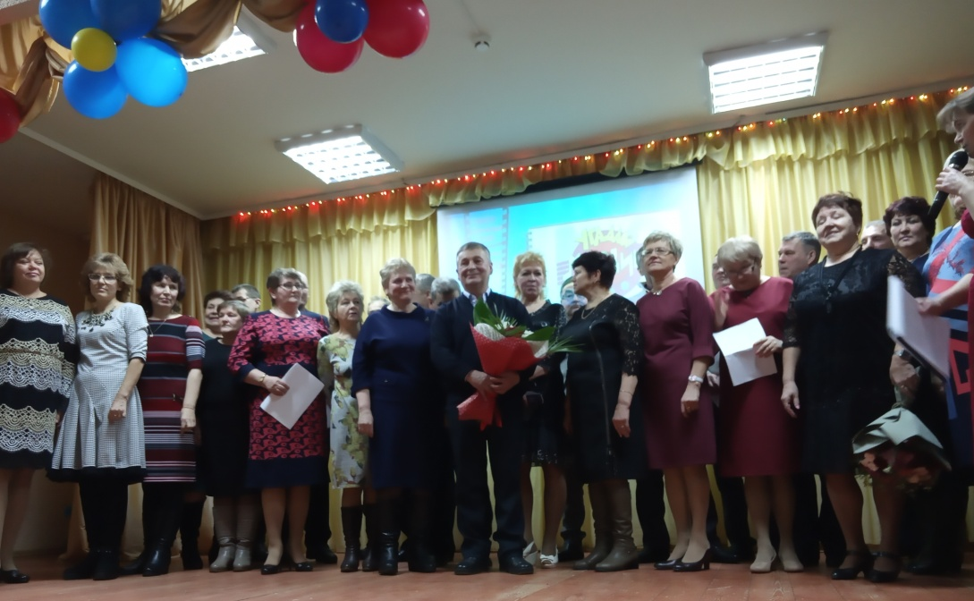

В фойе школы прошла регистрация участников вечера. Выяснилось, что в основном большинство выпускников школы живут и работают в родном Пермском крае. Но были гости из Москвы, Кирова, Коломны, Екатеринбурга.
По сложившейся традиции для выпускников были оформлены стенгазеты с фотографиями юбилейных выпусков. За каждым классом был закреплён какой-то выпуск. Ребята с классным руководителем искали фотографии, сканировали их, созванивались с выпускниками, чтобы оформить свою страничку.
Здесь же, на 2-м этаже школы, все желающие смогли сфотографироваться в импровизированных рамках:

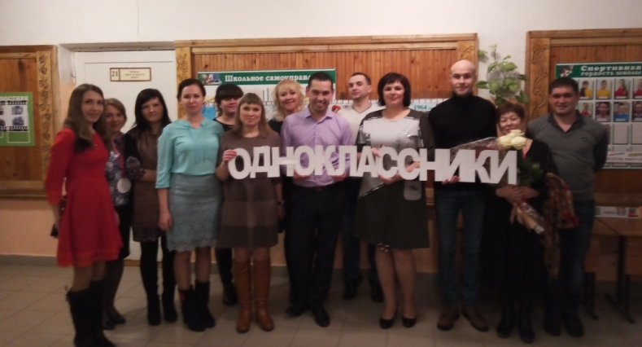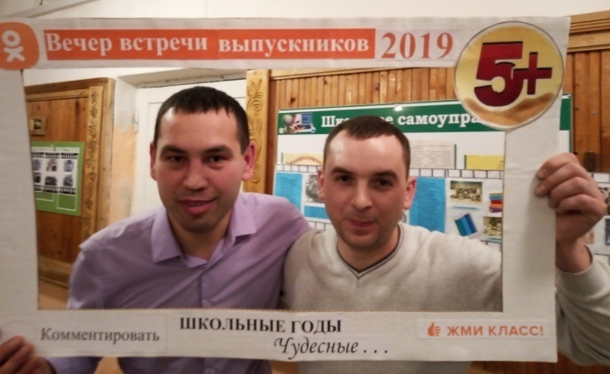

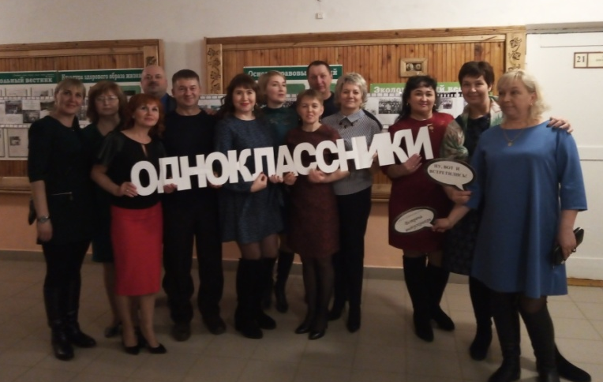

Выпускники смогли посетить Музей Народного образования при школе, где с интересом рассматривали свои классные альбомы с фотографиями, познакомились с экспозициями музея. Вот такую запись в «Книге отзывов» о работе музея оставили выпускники 1969 года: «Выпускники 1969 года в составе 12 человек были рады посетить школьный музей, окунуться в атмосферу детства и юности, вспомнить чудесные школьные годы. Хорошо, что есть в Серге энтузиасты и бережно хранятся документы прошлых лет – об учениках, учителях, истории школы».

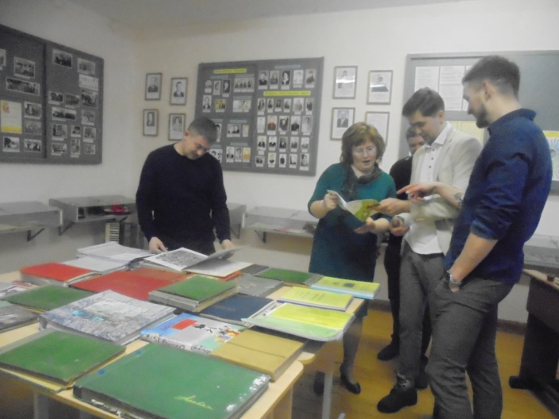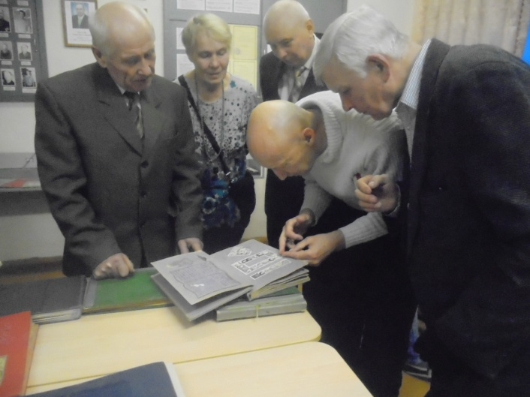

Настоящий праздник юбилейным выпускам создали педагоги школы, ведущие вечера Ольга Павловна Лукина и Наталья Николаевна Баранова, тоже выпускницы нашей школы.
Была показана презентация достижений школы за последние 5 лет. С приветственным словом выступил директор школы Павел Валентинович Бабушкин.
Минутой молчания почтили память всех учителей, которые работали в школе.
Весь сценарий был построен как телевизионное шоу. Для каждого выпуска была своя передача. Это, такие всем знакомые телевизионные передачи, как – «Устами младенца», «Что? Где? Когда?», «Где логика?», «Угадай мелодию», «Звёздный час», «Поле чудес». Выпускники с удовольствием выступали на сцене. После того, как они выполнят своё задание, им предоставлялось ответное слово.
Много тёплых слов было сказано в адрес администрации школы, педагогов за тёплый, радушный приём и за то, что мы не забываем школьные традиции.

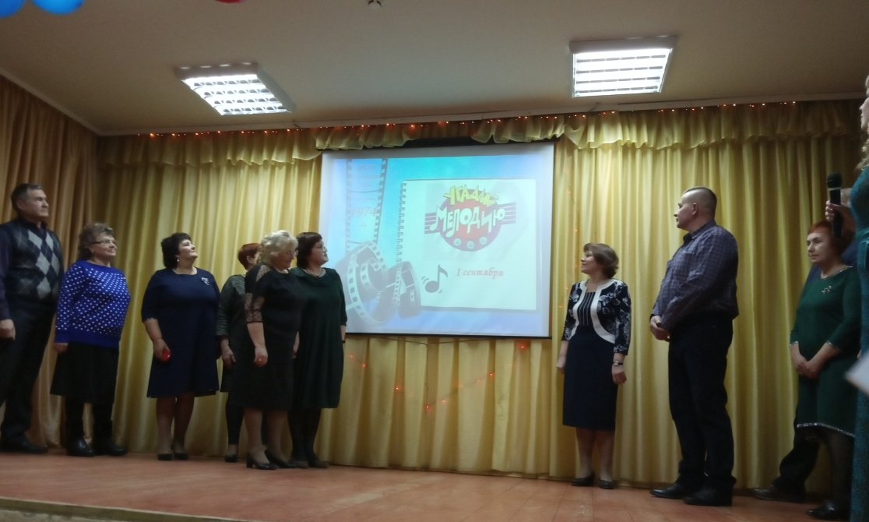
Выпускники 1974 года на передаче «»Угадай мелодию»

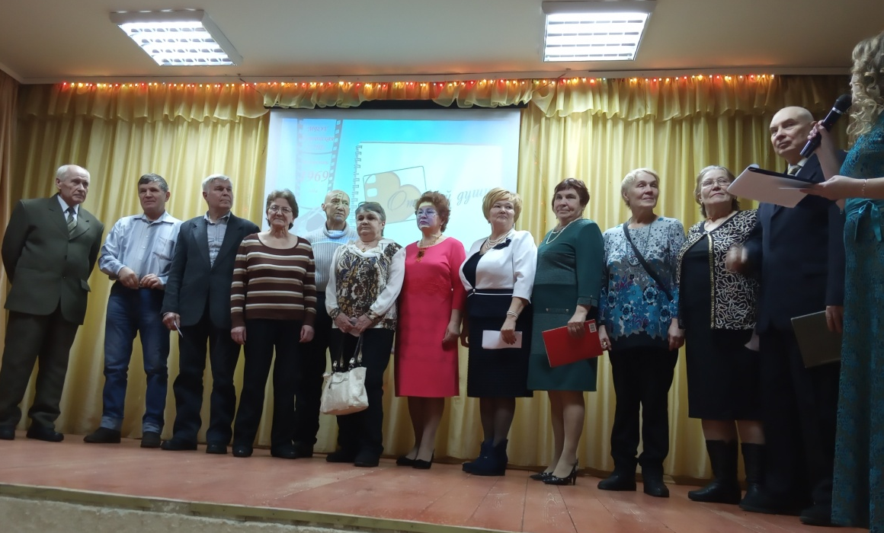
Выпускники 1969 года на передаче «От всей души»

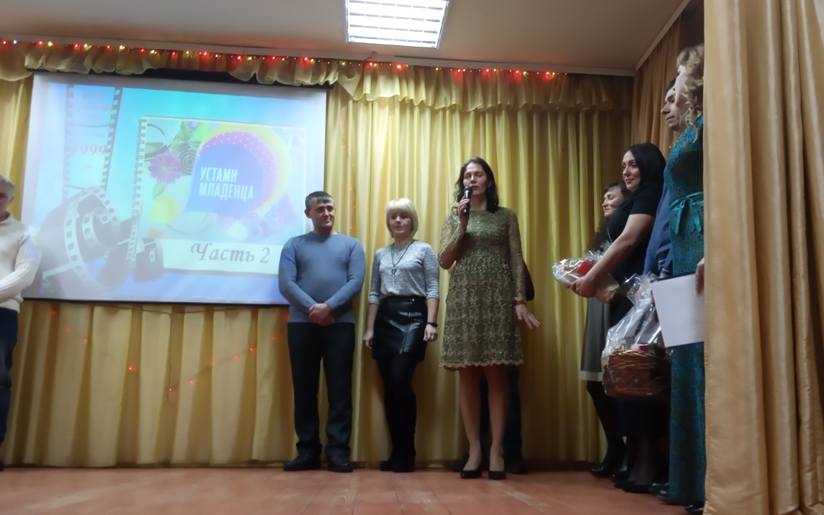
Выпускники 1999 года на передаче «Устами младенца»
Хорошие номера художественной самодеятельности показали учащиеся школы:

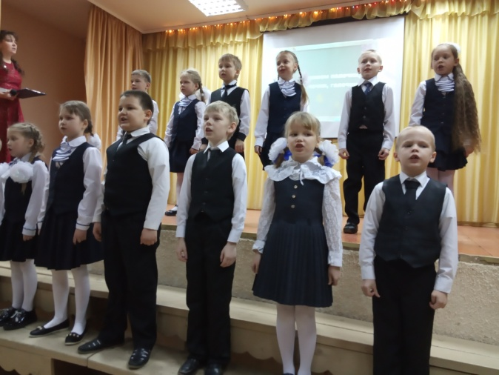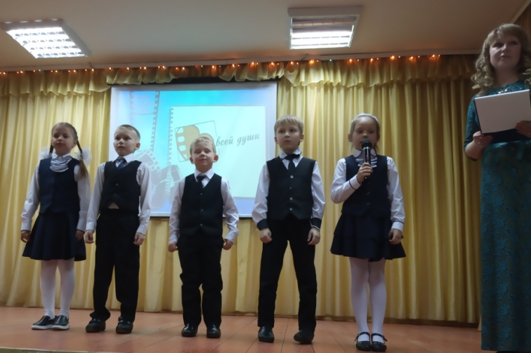
Выступают первоклассники

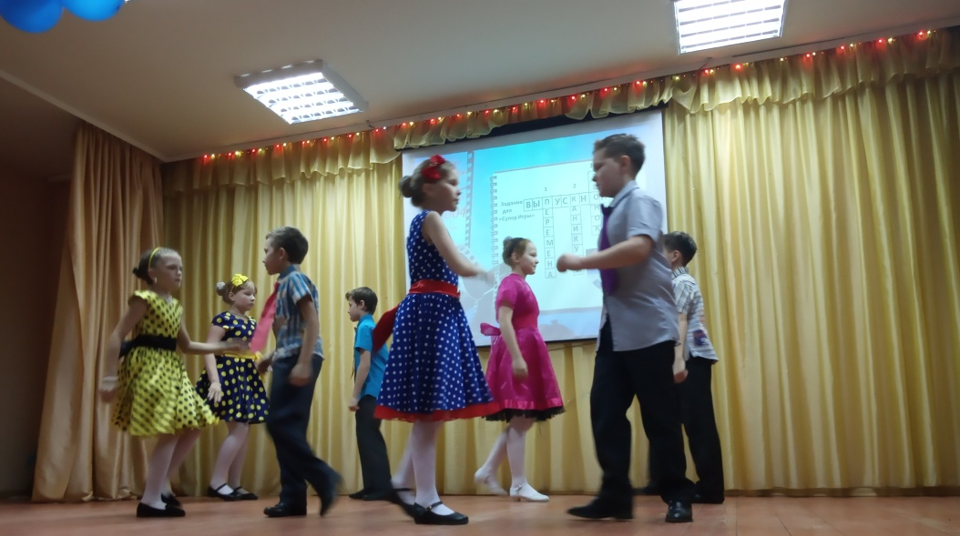
Танец «Стиляги»

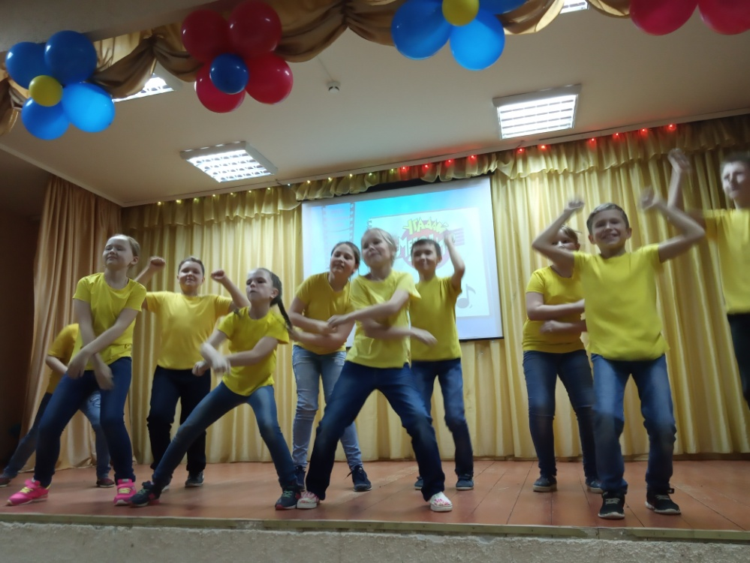
Песня «Бим-бирибим»

Худякова Н.К.

